10 år av framgångsrikt miljöarbete.
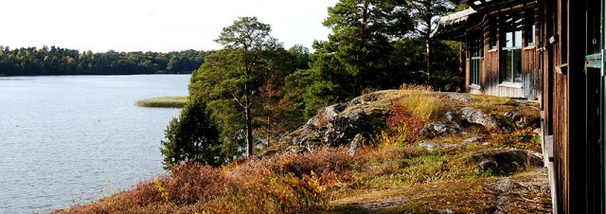

2009 är det tio år sedan Sånga-Säby uppmärksammades som det första Svanenmärkta hotellet i Norden. När vi ser tillbaka på dessa år är uppförandet av Mälarblick en av höjdpunkterna. Denna byggnad som innehåller 16 fantastiska hotellrum är uppförd med stort miljöfokus. Allt från energilösningar till materialval och inredning valdes utifrån de bästa miljöalternativen. I Mälarblick står till exempel de första Svanenmärkta sängarna från Hästen och fåtöljer från Norrgavel.

Under åren som passerat har miljö- och klimatfrågorna blivit en viktig faktor vid inköp av både tjänster och produkter. Allt fler konferensköpare efterfrågar miljövänliga alternativ när företaget skall ha konferens, genomföra utbildningar eller samlas till ledningsmöte. Sånga-Säbys mångåriga miljöarbete upplevs som trovärdigt och blir en konkurrensfördel i valet mellan de olika alternativen som köparen erbjuds.

För att ett miljöarbete likt Sånga-Säbys skall fortsätta vara framgångsrikt måste det hela tiden utvecklas. Eftersom kriterierna skärps regelbundet krävs att man tagit ett helhetsgrepp om miljöarbetet och uppfyller kraven inom områden som energi, vatten, kemikalier och avfallshantering. Ett väl fungerande verksamhetssystem blir redskapet för att följa förändringarna i den miljöpåverkan som hotellet har. Mest avgörande i framgången är dock medarbetarna. Utan engagerade medarbetare blir ett miljöarbetet varken långvarigt eller framgångsrikt.

Välkomna till ett Gott värdskap i en klimatneutral miljö!

För mer information:
Bitte Dempsey, VD på Sånga-Säby
08-560 480 00
bitte.dempsey@sanga-saby.se
www.sanga-saby.se

Om Sånga-Säby Kurs & Konferens – Gott värdskap i en klimatneutral miljö
I den vackra ekparken vid Mälarens strand endast 35 km från Stockholms City finns Sånga-Säby.
Ambition är en hög kvalitet förenat med de högsta miljökraven inom konferensbranschen. Anläggningen är Nordens första Svanenmärkta hotell och konferensrestaurang och alla konferenser är sedan 2007 helt klimatneutrala. Man strävar efter att bli ännu bättre på att hjälpa kunderna att hålla framgångsrika möten. Sånga-Säbys personal är en aktiv samarbetspartner till konferenskunden och bistår med allt från idé och planering till genomförande av konferensen.
Just nu pågår en spännande expansion på Sånga-Säby vilket gett anläggningen en ny restaurang ett nytt gym- och en ny bastuavdelning vid Mälarens strand samt ett 40-tal nyrenoverade hotellrum. Expansionens nästa steg innehåller ett nytt hotell innehållande 72 rum och 144 bäddar.

Sånga-Säby Kurs & Konferens är ett dotterbolag till LRF, Lantbrukarnas Riksförbund. De övriga bolagen inom LRF-koncernen är LRF Försäkring, LRF Konsult, LRF Media, LRF Samköp, Svensk Markservice samt Svenskt Sigill

